角色名称：蓝染·惣右介 队长
人物作者：林海
角色出处：林海
人物简介：原护廷十三队五番队队长，善于使用各种鬼道以及斩魄刀【镜花水月】的能力进行作战。
特殊机制：在站立一段时间后会触发待机动作，若待机动作期间被攻击会触发防反瞬移至敌方身后。
人物招式：
j投 提刀抓取对手（抓取未命中会向前方瞬移进行“闪花”追击，若瞬移后前方碰到敌人时会触发sj），随后向向下挥砍再用刀柄推开敌方。
kj 向前挥砍；二段 向前使用苍火坠。
1j 向前挥砍，攻击结束后收刀造成伤害；2j 向上挥砍，攻击结束后出现“镜花水月·幻形"向前移动，移动期间碰到敌方时抓取对方，随后蓝染从方身后出现向下劈砍，幻形瞬移至前方经行闪花攻击；
j3 向下挥砍，攻击结束后瞬移至前方经行闪花攻击；j4 双手提刀向上挥砍，攻击结束后向下挥砍（挥砍之后提刀依旧有攻击面存在）。
wj 镜花水月·幻形向前方移动，移动期间碰到敌方时向前挥砍两次然后消失。
sj 瞬移至敌人前方向前移动，移动期间碰到敌人时会抓取对方向上挥砍（向前移动和攻击时受到攻击会触发防反瞬移至敌方身后，攻击期间可被灵替）；二段 敌人上出现方镜花水月·幻形使用白雷，然
后蓝染瞬移至敌人身后向前移动进行攻击。
u投 抓取对方进行斩击（不清楚原作中的伤害来源，所以用"斩击这一词），随后向周围释放灵压给敌方施加debuff压倒在地（敌方受到debuff时移速变慢，持续5s）。
ku 向前移动一段距离后向下劈砍，若移动前敌方处于捕捉范围（x，y）内会瞬移至敌人前方攻击。
u 使用雷吼炮（独立道具）。
wu 向上挥砍后出现镜花水月·幻形挥砍两次，最后向下劈砍击倒敌方。
su 向后移动使用断空，可抵挡一定次数来自飞行物的攻击。
i 使用六杖光牢进行全x轴的捕捉抓取，真命中后瞬移至敌方身后进行两次挥砍，随后出现镜花水月·幻形向下劈砍，最后使用雷吼炮洗地板。
ki 向全场释放灵压对敌方施加debuff（与u投造成的debuff效果相同），并且技能期间蓝染周围也存在灵压。
wi 提刀进入防反状态，受到攻击后触发wi3；wi1 使用镜花水月始解的能力对全场造成伤害； wi2 伴随着两道斩击，蓝染瞬移至敌方身后使用镜花水月始解的能力对全场造成伤害； wi3 伴随着一道斩
击，蓝染瞬移至敌方身后使用镜花水月始解的能力对全场造成伤害（强制命中）。
si1 瞬移至敌方身后使用黑棺（消耗100气，但依旧是300气可以使用）； si1 出现多个镜花水月·幻形对敌方造成多次斩击，随后使用镜花水月始解对全场造成伤害，最后蓝染重新出现在敌人身后； si3
瞬移至敌方身后劈开黑棺。
纽带：
L+sj、i、、wi、si
kj1+kj2、ku
3j+sj、su、wi
4j+k、wu、wi1、i
wj+k、j、u、wu、su、i
sj1+sj2、4j、wi1、k、wu
胜利台词："别先口出狂言，这样会显得你很弱。"

◇改动内容：
修复行走音效参数设置错误的问题
修复起跳时未判断wj召唤的分身道具是否存在便对其进行操作导致的空引用问题
修复被打动作调用未定义的函数导致的引用错误
修复2j的"镜花水月·幻形"开启重力的效果未正确设置导致的空引用及无法穿越版边问题
修复su、wj的特殊派生普攻未判断wj召唤的分身道具是否存在便对其进行操作导致的空引用问题
修复su、wj的特殊派生普攻未判断su生成的断空道具是否存在便对其进行操作导致的空引用问题
修复u未判断wj召唤的分身道具是否存在便对其进行操作导致的空引用问题
修复su未判断wj召唤的分身道具是否存在便对其进行操作导致的空引用问题
修复wu未判断wj召唤的分身道具是否存在便对其进行操作导致的空引用问题
修复adu、wi等处使用的强制受击效果设置不严谨的问题
修复adu错误对影片特效使用攻击对象相关接口导致的空引用问题
修复ki错误对影片特效使用攻击对象相关接口导致的空引用问题
修复u后坐特效图层布置错误的问题
优化行走动画节奏，调整角色移动动态，改善“太空步”问题，调整音效排布
重做ku捕捉逻辑，判定范围更符合直觉
2j分身的派生普攻末段前摇阶段增加慢放效果，运动效果调整
3j的派生普攻前摇阶段增加慢放效果
su、wj的特殊派生普攻慢放效果强化，增加一定反制空间
u/i5雷吼炮凝聚特效效果调整，使其风格与后续效果更协调
sj前摇阶段增加慢放效果，捕捉效果改为仅正向一定距离内捕捉，抓取攻击判定面高度增加
wj分身第二段斩击增加自动转向效果，位移增加，避免极限距离无法衔接攻击的情况
wj分身的u派生技能突进速度降低
wj分身的su、wu派生技能前摇阶段增加慢放效果，运动效果调整
su断空判定范围高度优化，特殊派生普攻纽带延后获得
adu抓取攻击判定面高度增加
i后续追砍演出优化运动过程，微调攻击节奏
wi长按攻击取消破防效果

角色名称：蕾米莉亚·斯卡雷特
人物素材出处：东方非想天则
人物作者：流光
人物机制：以血量代替气量进行消耗，气量会以1:1.5的比例缓慢转化为血量。
拥有特殊灵替。当血量不足以支撑消耗时将无法释放相应技能。
处于空中时有更快的移动速度以及双向瞬步。
特殊纽带：5j与wu拥有sj纽带，u在穿过对手时会额外获得sj，wj，su的纽带，前摇支持转向。
更多连招与技巧敬请探索。
胜利台词：好无聊呢...|
抓点有趣的家伙来吧。

感谢您的游玩。

◇改动内容：
作者自行迭代

角色名称：黑崎一护-千年血战前篇（二段）

人物作者：星空_幻梦

角色出处：星空_幻梦

人物简介：一段形态玩法不多，就是无脑的灌伤玩法,这里不过多赘述，二段形态的位移技能有很多，并且连招的也有很多，空中也有一套完整的技能，还可以通过su瓦解对方的攻击，进行强化反击，角色还原了原著里的一些招式表现，也有一些原创的地方，例如wu释放完毕后，会在原地留下灵压，此时使用su则会快速返回灵压所在位置，最基础的连招有2j+wj+sj+i 2j+u 2j+sj+wu 3j+wj+sj+i

胜利台词：你在…说什么（）

◇改动内容：
修复数个有关分身的道具的错误引用报错
修复si一个特效道具的报错
各种技能帧数、纽带、伤害、僵直、演出效果全面调整
kj特效与攻击面重做，手感优化
j系特效与攻击面优化重做
删除某些技能以u键位纽出的一个在周身释放气浪的技能
5种发射月牙的技能位移精调
wu改为双连击，攻击面细化，移动到wu留下的分身改为由wu触发
su取消能够连续格挡的设定，无敌延长，可无缝纽瞬与三个强化必杀
wj改为双连击，攻击面和位移削弱
sj取消白钢，位移减少
ksj修复断连
kwj范围减小
kwu前摇增加
ksu改为将对手带到地面后再击倒
ku和u伤害与前摇大幅度减少
连招结构大幅度重构，现在0气最长连为：adj kj j j sj u wj wu

角色名称：市丸银·卍解
人物作者：B站昭泽安仁
角色出处：B站昭泽安仁
人物简介：市丸银·卍解技能丰富，纽带多样，除基础瞬步外，还有两种衍生纽带。
LK千返白蛇消耗25耐力瞬移到敌方身后，LJ消耗30耐力瞬移到敌方身后使用神枪；wj分为近中距离两种方式，灵活多变；su也有两种，用移动键触发，人物精髓在于纽带。
全部连招：jjjj+kj/su/sj/wu/i
1wj+kj/l 2wj+j
lsu+wj/sj/wu
2su+sj/u/i
胜利台词：真是可惜呢……能让你再抓久点就好了。再见了，乱菊。对不起!

◇改动内容：
修复瞬步中途取消普攻纽带效果编写错误相关问题
修复千返白蛇前摇阶段延续瞬步位移效果的问题
修复si第一段后摇阶段调用未定义的颜色调整对象导致的空引用问题
修复si第二段前摇阶段未对镜头缩放效果设置具体数值的参数问题
修复si第二段后摇阶段未对击地特效效果设置具体数值的参数问题
修复隐藏si使用的强制受击效果设置不严谨的问题
修复隐藏si独立道具调用未定义的类导致的引用错误
优化si独立道具内部冗余逻辑
kwj使用后在落地前无法再次使用
j第四段攻击效果调整，改变卡肉帧位置，优化观感
u释放时10%概率变为单神枪的效果调整为按住左/右方向时固定触发，与su效果统一
u攻击判定范围细化，与特效观感相符
su未按住左/右方向时末段取消破防效果
su按住左/右方向时极限距离的攻击击退量降低，减少断连情况
ki旋转部分总帧减少，加快演出节奏

人物名：波风·水门（Namikaze Minato）
素材：司徒，Mistune（御狐）
作者：Mistune（御狐）
帮助者：virus（病毒）
介绍：依靠着后摇期间随时换位的飞雷神，带来了不错的机动性和博弈性；虽然连招伤害爆炸但技能伤害是非常低的，且连招也需要一定的脑子和手
人物强度：高~准黑
基础性能：
移速：12；
跳跃：15；
体格：3；
技能介绍：
j：1j苦无划，2j苦无划，3j闪身踢击，4j后跳丢苦无，5j转移至苦无处蓄力蹬击
adj：一脚
kj：连续踢两脚
sj：【螺旋丸】释放螺旋丸并突进
wj：【神速】闪身大范围踢击，小范围捕捉
u：后跳丢苦无，恢复站立前再次按u可消耗20耐力转移至苦无位置
ku：瞄准敌人位置丢出苦无，恢复站立前再次按u可消耗20耐力转移至苦无位置
adu：打上飞雷神标记，飞雷神标记单局有效，持续时间无限
敌方挂上飞雷神印记时，wj，i2段，si将变为捕捉，su变为影分身抓取
su：【飞雷神导雷】结印产生术式法阵，若敌方飞行物到术式法阵将会转移至敌方身后并攻击敌方
若敌方攻击命中自身，则会向后扔出苦无并转移，也可主动按u和j触发，主动触发转移会消耗20耐力
wu：后跳向上瞄准敌人位置丢出苦无，恢复站立前再次按u可消耗20耐力转移至苦无位置，在落地前或使用其他技能前强化ku
ku(强化)：瞄准敌人位置丢出3枚苦无，恢复站立前再次按u可消耗20耐力依次转移至苦无位置
i：【大玉螺旋丸】蓄力螺旋丸后进入跑动状态，期间碰到敌方将直接推出螺旋丸，也按j可主动触发
若怕跑动期间按u则可丢出苦无，再次按u可转移至苦无位置并释放飞雷神二段
wi：突进击飞敌方，瞄准敌人位置丢出苦无，再转移至苦无位置释放螺旋丸
ki：扔出大量苦无，在苦无间穿梭（请勿对着墙角放）
si：【螺旋闪光超轮舞吼零式·改】闪身踢击，使用影分身扔出大量苦无，与影分身一起在苦无间穿梭，最后凝聚螺旋丸夹击敌方
当自身血量低于400，敌方血量超过自身2倍，非纽带释放时si变为尸鬼封尽
【封印术·尸鬼封尽】结印召唤死神抓取对面的灵魂并一刀斩下！命中即可秒杀，未命中自身10S后死亡
纽带：
kj+ku kuu+j/su
jj+wj jj+u jj+su jj+l
jjj+sj jjj+wj
jjjj+i jjjj+si jjjju/j+wj jjjju/j+wi
sj+j4 sj+i
wj+wu wj+su
uu+su
suu/j+u/j suu/j+sj suu/j+wj
suuu+j3 suuu+i suuu+wi
su(分身)+i su(分身)+wi su(分身)+si
wu+su

◇改动内容：
人物伤害、技能纽带、技能帧数、连招结构重构
kj取消自动转向
强化wu改为kwu直接触发，优化演出效果，修复断连
ku、u、wu均改为重击
4j动画和攻击效果优化
wj判定增强，无敌不再覆盖攻击帧
sj削耐增加，增加白钢，位移增加，删除手动转向
su防反攻击冲刺变长
wj平地接wu后的连段不能再由ku落地接j
3j、4j、wj第一帧可手动转向
wi第一段范围增加
ki修复断连
i修复各种bug，判定增强，释放飞雷神二段更精准
修复某些必杀技动作中可以使用幽步的bug
修复i和si某些情况下报错的bug
修复释放su时对方飞行道具被传送和击中我方同时发生时报错的bug

角色名称：言峰绮礼
人物作者：腐竹（柴郡猫不笑_）
角色出处：fate系列
人物简介：
人物机制说明在附件里的brief有介绍，或者机制视频
常用连招sj+wj+3j+2u wj+2su u+su等
言峰绮礼是一位拥有强力近身能力的角色，拥有丰富的破防手段，实战中合理运用wi给予对手的减益效果，灵活使用wu反制技能快速积攒大招能量开启黑杯，再用强化i系技能给予对手迎头痛击。从容之余还可尝试使用wi终结对手欣赏动画。
胜利台词：
1. 愉悦吧，少年。你的愿望现在实现了。
2. 我不是说过吗。我要为诞生之物献上祝福。
3. 自杀吧，Lancer。
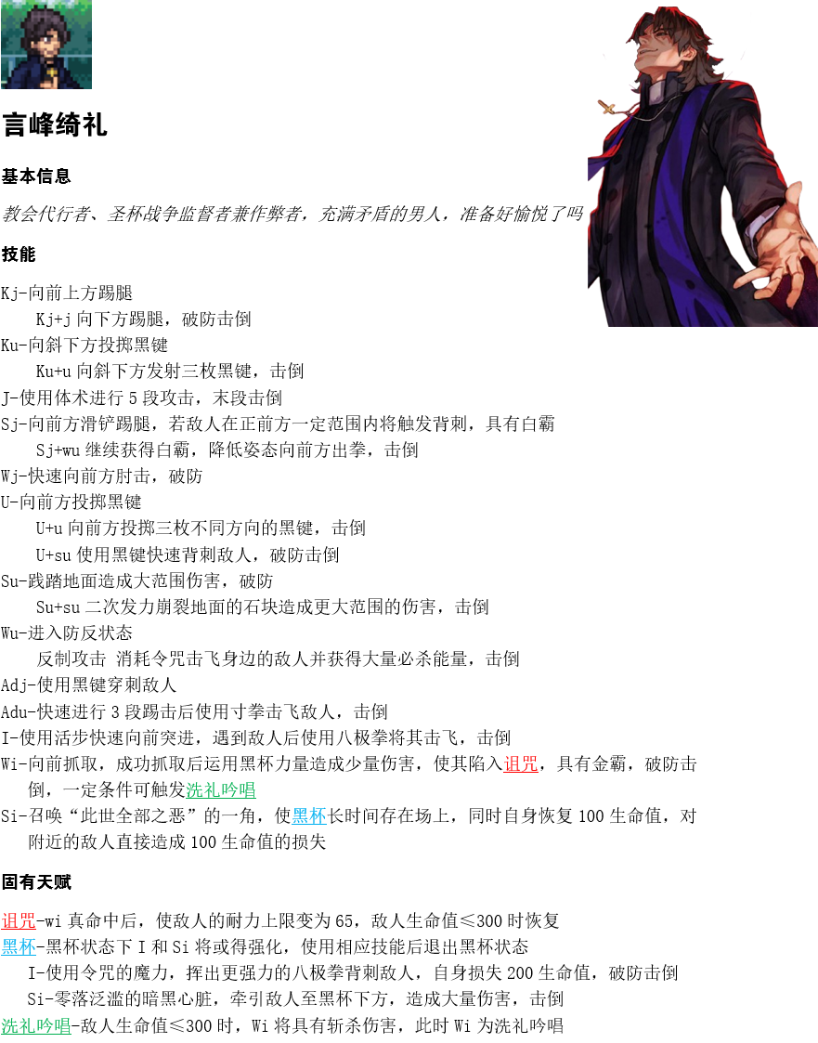

◇改动内容：
修复部分情况断连（kj-ku等）
调整普攻轻重击顺序，优化打击感，使连招更舒适
增加、更改部分纽带，优化连段分支，增加博弈性
调整部分技能伤害
削弱wi性能，300→1000血以下取消耐力降低
优化sj打击效果
修复报错问题

角色名称：乙骨忧太 - 祈本里香

人物作者：星空_幻梦

角色出处：咒术回战 0

人物简介：

乙骨忧太无法接受里香的死，从而在潜意识里诅咒了祈本里香，让祈本里香成为了诅咒女王。乙骨在普通形态下拥有非常灵活的身法和体术，使用si后将召唤咒灵里香同时作战，自身技能的性能也完全强化，能与里香配合持续压制对手。u的翻滚可以取消大部分的攻击后腰，体力耗尽时会摔倒。在使用里香显现后的si，乙骨会变回普通形态，并且将无法继续使用超必杀。

详细介绍可去b站观看视频：BV1vJ2rYPEq1

普通形态下基础连招：(1)3j+sj+i (2)3j+wu+wj+wj+ki (3)3j+sj+k+kj+ku

里香显现下基础连招：(1)3j+wu+i (2)3j+sj+短按sj+k+kj+ku (3)wu长短按+u+su+wj+wj+ki (4)3j+sj+si

胜利台词：真是失礼啊，我们可是纯爱

◇改动内容：
削弱里香形态伤害
修复adu卡屏BUG
取消所有si纽带

青年长门V1.14.514 更新内容

J - 减小位移和屏幕震动；
WJ - 淡化轮回眼白边；
U - 减小后坐力位移，修复中画质以上播放速度翻倍的bug；
神罗天征 - 增大范围以修复非墙角4J接神罗天征断连；
土遁 - 增加一段伤害，总伤害不变，攻击面出现提前；
火遁 - 攻击面持续时长缩短；
雷遁 - 大幅提升位移速度；
SI - 优化细节；
起身斩 - 改为重击；

基本说明：
WJ换形态，可改变自身SU和WU（可以从屏幕上的属性图标知道当前形态）
第一个形态高伤害但前后摇贼大，SU神罗天征、WU水遁
第二个形态抓破绽用，SU土遁（锁定技）、WU火遁（捕捉技）
第三个形态高机动性，SU风遁（大范围截瞬且可纽很多技能以及瞬步）、WU雷遁（带大无敌帧的快速升空技）
无气最长连是第一个形态下打 ADJ JJJ WU 或 ADJ JJJJ SU
SI音量较小，请开到最大音量试玩

◇改动内容：
调整普攻帧数，使其更流畅
为4j及其纽4j的位移纽带加上真命中限制，使其不会打空气乱窜
添加/调整部分纽带，使各形态招式衔接更多样
修复部分莫名报错
修复si攻击面丢失问题，增加演出效果

